PASTORALE%20VOCAZIONALE/UDPV/UFFICIO%20UDPV/loghi/Logo_pastoraleVoc.pdf

**SUONI**

***56a GIORNATA MONDIALE DI PREGHIERA PER LE VOCAZIONI***

**Materiale formativo per le attività giovanili**

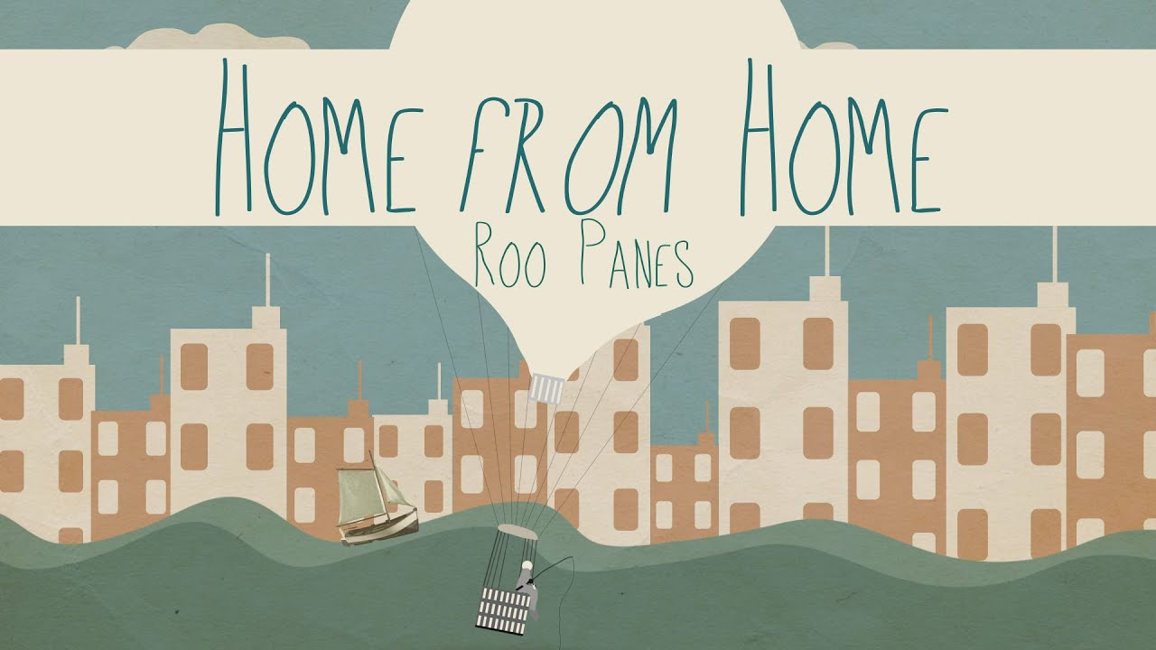

Anno: 2013

Album: Little giant

Genere: Folk

Roo Panes: all’anagrafe Andrew Panes è nato l’8 Giugno 1988 a Wimborne, England, è cantautore e modello. Ha inoltre una laurea in teologia.

***Testo Traduzione***

|  |  |
| --- | --- |
| Bright young sun,  it looks like the morning's come, And its all come so easy  like the heavens are wishing me well. And those dawning eyes  brought forth my own sunrise, Well it's been a long time  since the beat of my heart was a friend, It's been a long time  since I felt I was breathing again.  In you I found my home from home, Left all that I knew for a love that I know.  So fresh air, open ways,  mild nights, wild days,  wondering in wonder,  pondering what wandering we'll do. I guess I don't care about  what? When? Or where?  Because I'm starting to realise  the question worth asking is, who? I'm starting to realise  the question worth answering is you.  In you I found my home from home, Left all that I knew for a love that I know  And that grip you prized me from  I was already trying to lose. It was holding me,  to hold me back from you!  I guess its funny, this two-fold irony;  I guess its funny, this two-fold irony, My greatest victory was my own defeat,  greatest victory in my own defeat. | Sole giovane e intenso,  sembra che il mattino stia arrivando,  e tutto diventa così semplice  come se i cieli mi augurassero ogni bene.  Quegli occhi che si stanno aprendo  guidano la mia rinascita  Ebbene è da tanto tempo  che il battito del mio cuore non mi è amico,  è passato tanto tempo  da quando ho sentito che stavo respirando di nuovo  In te ho trovato la mia seconda casa  Ho lasciato tutto ciò che sapevo per un amore che conosco  Quindi aria fresca, strade aperte,  notti miti, giorni selvaggi,  stupendomi nella meraviglia,  riflettendo su cosa andremo a fare.  Credo non mi importi  Cosa? Quando? O come?  Perché sto iniziando a capire  Che la domanda che vale la pena chiedere è, chi?  Sto iniziando a capire  Che la domanda cui vale la pena rispondere è tu.  In te ho trovato la mia seconda casa,  Ho lasciato tutto ciò che sapevo per un amore che conosco  E io stavo già cercando di perdere  quella presa da cui mi hai tolto,  quella che mi tratteneva  per tenermi lontano da te!  Immagino sia divertente, questa doppia ironia;  Immagino sia divertente, questa doppia ironia,  La mia più grande vittoria attraverso la mia sconfitta,  La mia più grande vittoria attraverso la mia sconfitta. |

**In te ho trovato la mia seconda casa**

C’è bisogno di un motivo per iniziare a camminare, c’è bisogno di riconoscere che così come si è non si sta bene, non si è pienamente felici. In questo brano è descritta chiaramente la condizione d’inizio, dalla quale ci si vuole scostare, ci si vuole muovere: “è da tanto tempo che il battito del mio cuore non mi è amico”. Questo è il punto di partenza, è una consapevolezza. Il seguito è un lavoro, perché il problema non si risolve velocemente, ci vogliono pazienza e coraggio per affrontare i dubbi, le delusioni, gli errori o per dare un giudizio alle cose belle che accadono, per arrivare a scoprire cosa permette di “respirare di nuovo”, o meglio, chi.

Nella canzone, infatti, Roo Panes indica la svolta decisiva nei versi “La domanda che vale la pena chiedere è, chi?” Chi, non dove, è la tua casa? Chi ti permette di essere davvero te stesso? Chi sono le persone attraverso le quali Dio in modo privilegiato si mostra nella tua vita? Mi accorgo sempre di più che voglio seguire questo Dio che trovo così determinante per la mia vita da rendere me, me.

Mi ha sempre stupito e continua a farlo il “che conosco” alla fine del ritornello. Il protagonista della canzone è un uomo innamorato che non segue un’infatuazione, non segue un entusiasmo momentaneo, ma un amore conosciuto, così corrispondente da essere una seconda casa, “home from home”, letteralmente “una casa che è come casa mia”. È possibile fare esperienza di un amore così significativo? Posso intravvederlo nello sguardo di mio moroso o mia morosa? La risposta a questa domanda è un consolante sì, perché misteriosamente Dio si è fatto Amore conoscibile, è venuto nel mondo perché potessimo conoscerlo, almeno un pochino, e questo dà speranza. È quindi possibile trovare una seconda casa in uno sguardo d’amore che dura nel tempo, per il quale puoi prendere una decisione definitiva, scegliere di cambiare la tua vita e lasciare “tutto ciò che sapevo”, la strada sicura, certa, comoda, per seguirlo nel matrimonio, nel sacerdozio, nella vita consacrata, ecc…

“Quindi aria fresca, strade aperte, notti miti, giorni selvaggi, stupendomi nella meraviglia, riflettendo su cosa andremo a fare”. Quando abbiamo l’intuizione di quale possa essere la nostra strada, viviamo nell’entusiasmo, *en-theós* in-Dio, e tutto diventa bello, ma non è facile restare aggrappati a quell’entusiasmo. Ecco quindi che alla fine della canzone Roo Panes ci lascia come suggerimento l’affermazione: [Ho trovato] “La mia più grande vittoria attraverso la mia sconfitta”. È una lezione di umiltà, è necessario mettere da parte l’idea che si ha dei sé stessi e la convinzione di poter fare da sé il proprio destino e mettersi in ascolto per cercare quello, Colui, che riempie e dà senso alla vita.